僕の絵・自分の世界３２
四月になってすぐの夜明け前
友人、大先輩が逝ってしまった
先輩が聞いた
自分の世界を描き始めたころの自分の心を明かす
『何もこだわらずに自由に描きたい。
この世のどこにもない世界、
この世にひとつきりの、自分の世界を
描きたいと思ったのです』 まど・みちお
祈る
自分の世界が慈雲の世界に消えた
あの世界みちお・画
梵学にきけ 神に問う
どこへみちお・画
小雨降る春の日
旅立ちは春とは限らない
今日からまた新しく生きよう
自分の世界をつくって 描き続けることにした
雨が上がって いい気分 なのに
自分の世界には軍艦が動く
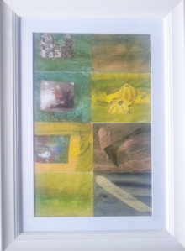みちお・画
戦争は知らないとは言えない
体験はないが語られた歴史が体験のように記憶を植えつける
だから知らないとは言えない
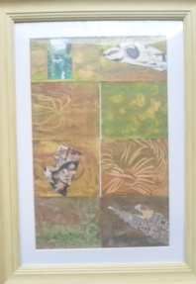みちお・画
春が夏になって 前橋は30度を超えている
こんな四月 こんな春があったろうか
桜の花びらがテニスコート一面に吹き散らす
春の夏 自分の世界が赤く燃えている
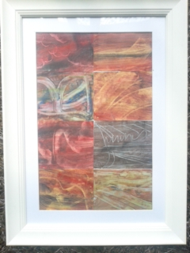みちお・画
夜の刻になれば 厚もののジャンパーをはおり
春の宵に月を見る
世界は戦争が始まろうとしているの
ああ 先週の日曜日はイースターだった 祈る
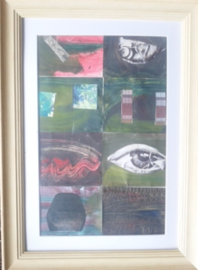みちお・画
四月の夏の日に 命を終わろうとしているチュッリップ畑を訊ねる
自分の世界が自分でコントロールするのに難しいほど
忙しい
自分で自分を忙しくする
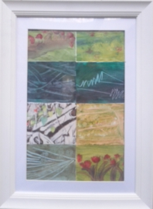みちお・画
花を見て新緑に目をみはり
自分の世界を見つめ直して 「できることをしよう」
こころを彩で描き 落ち着かせ 励まし 鞭を打ち 生きる
明日はメーデーである、誰のために自分のためにか「はたらく」・・・
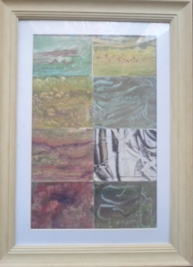みちお・画
平成二十九年四月 詩日
みちお（七十四歳）

